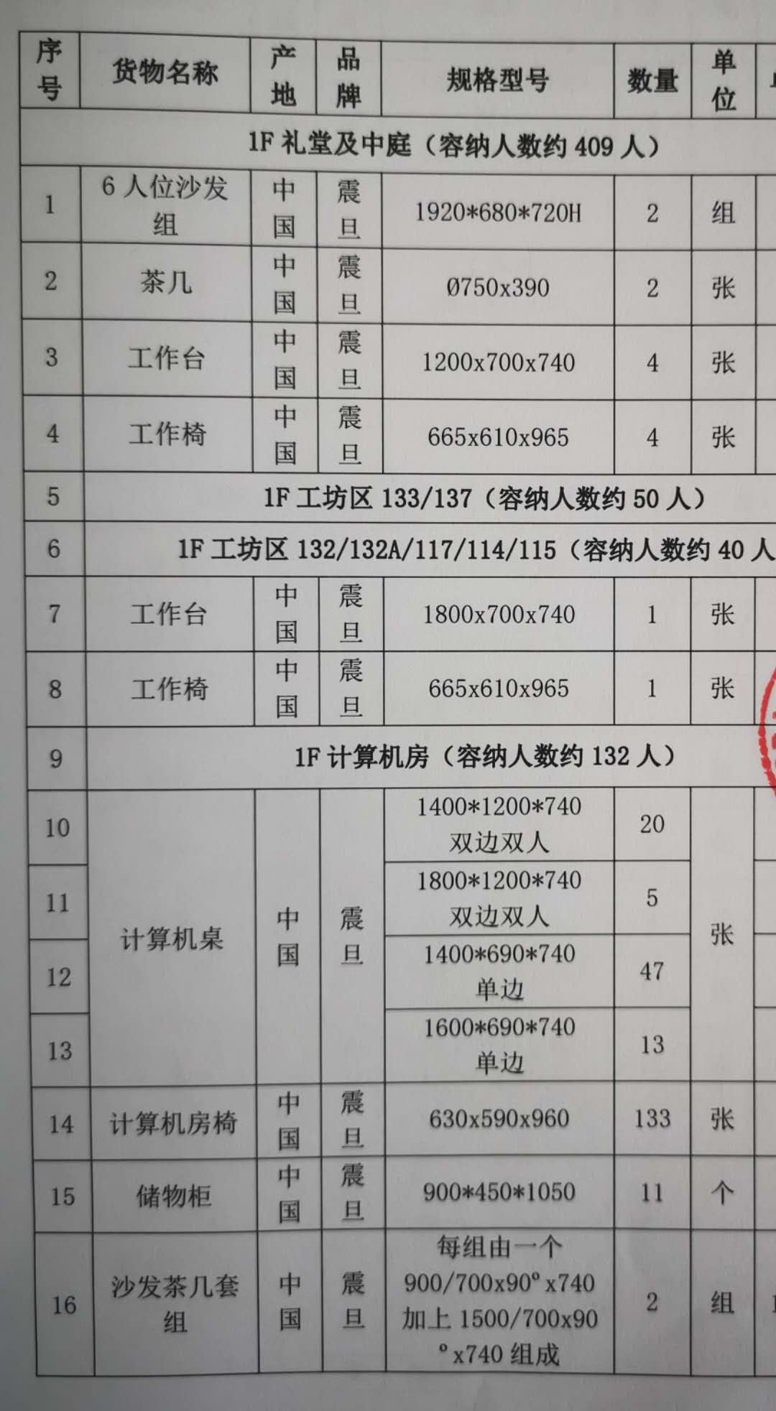
中标内容
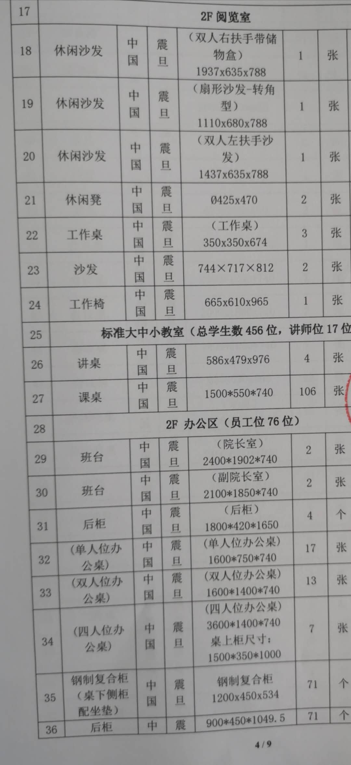
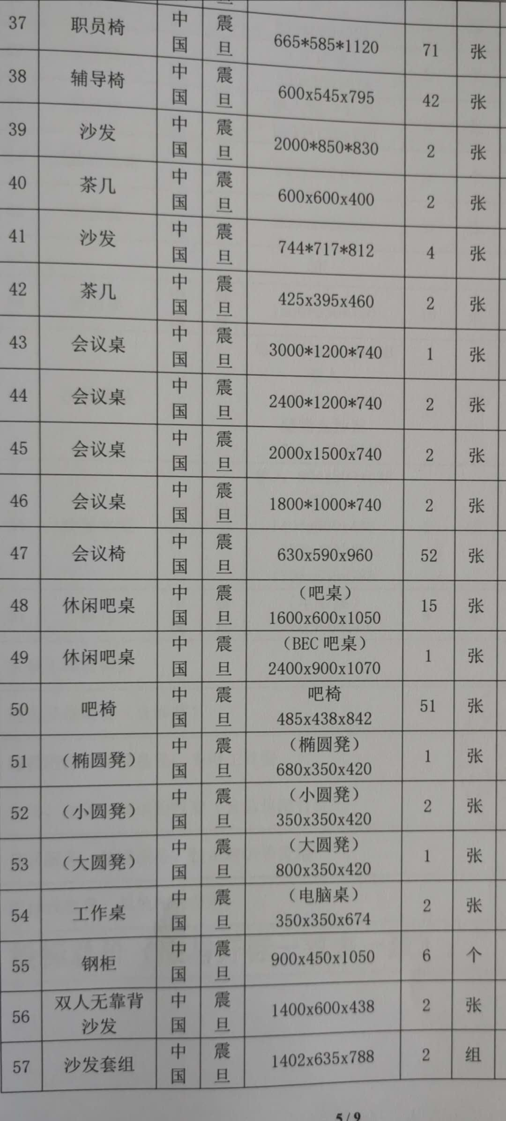
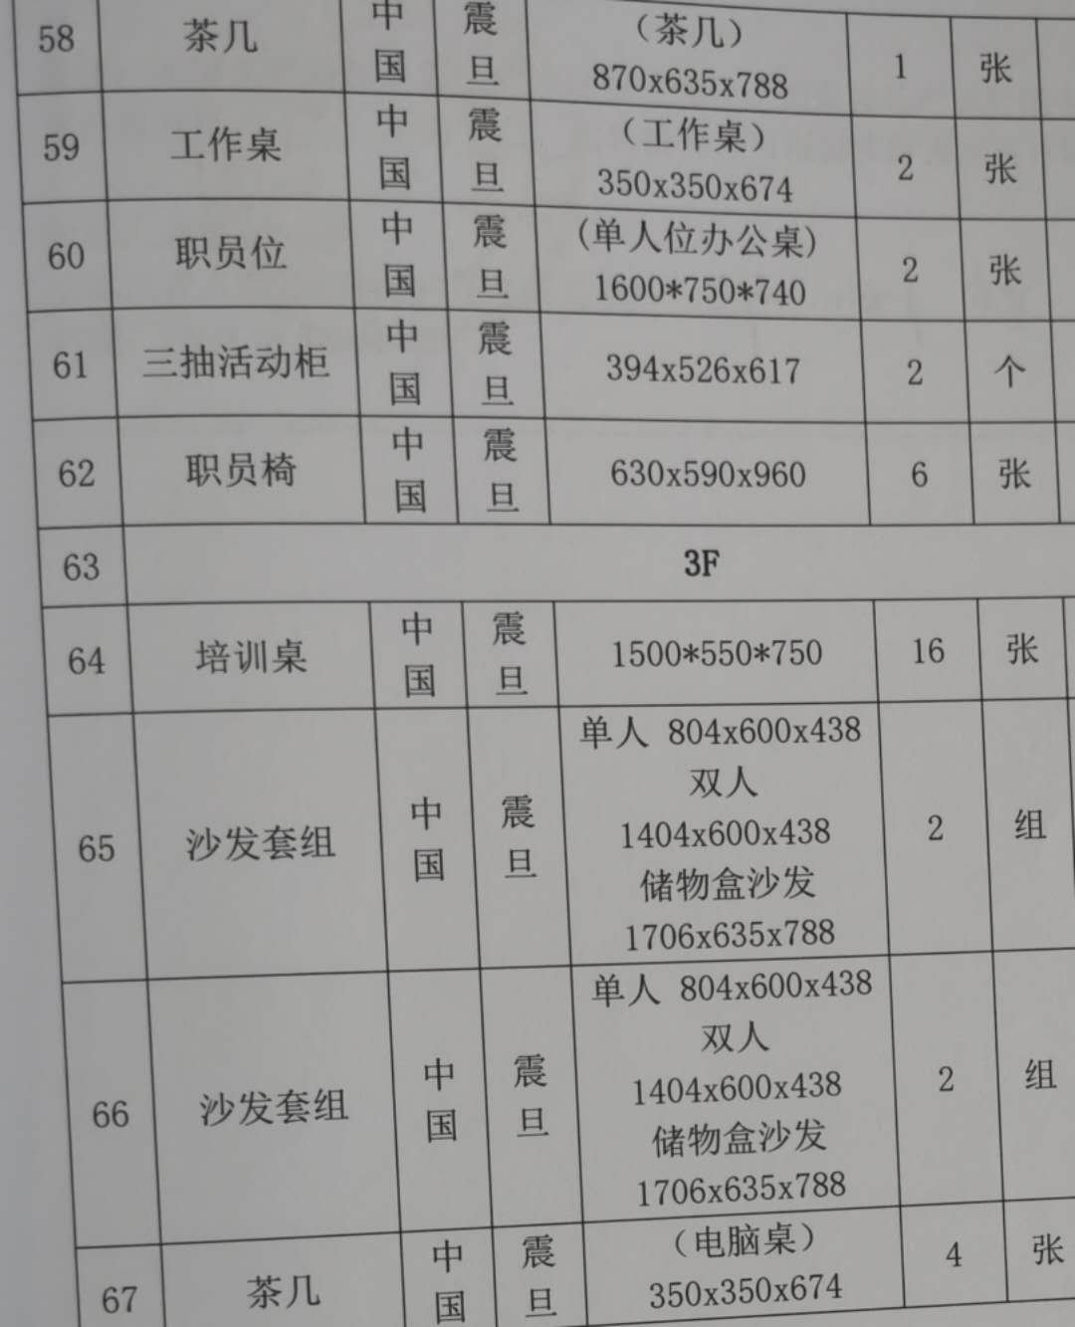
服务费收费标准：
成交服务费（元） | 12623.00元
成交金额（万元） | 收费标准（费率，%） | 备注
100以下 | 1.275
服务要求：完全满足

